|  |
| --- |
| **Inspección Preventiva – M2 (1000hrs)**  **Familia Camión de Baño – TLD - LSP 900** |

|  |  |
| --- | --- |
| N° Equipo: | Fecha de Ingreso: |
| N° Orden: | Hora de Ingreso: |
| Horómetro: | Nombre Mecánico:  Firma : |

**Repuestos Necesarios**

|  |  |  |  |
| --- | --- | --- | --- |
| **Tipo** | **Cantidad** | **P/N FABRICA** | **P/N SAGE** |
| Kit filtro de aire | 1 |  | 1040384001 |
| Filtro de Aceite | 1 |  | 51335 |
| Filtro de combustible | 1 |  | 33386 |
| Filtro de transmisión | 1 |  | 51551 |
| Filtro Hidráulico | 1 |  | 51858 |

**Herramientas a utilizar**

|  |  |  |
| --- | --- | --- |
| **N°** | **Descripción** | **Cantidad** |
|  |  |  |
|  |  |  |
|  |  |  |
|  |  |  |
|  |  |  |
|  |  |  |

**Insumos**

|  |  |  |
| --- | --- | --- |
| **Tipo** | **Descripción** | **Cantidad(Lt)** |
| 15W40 | Aceite motor | 9,5 |
| Mobil XHP-222 | Grasa | Requerida |
| ATF | Aceite de transmisión | 11.5 |
| DTE-24 | Aceite hidráulico | 75 |

**Observaciones**

|  |
| --- |
|  |
|  |
|  |
|  |
|  |
|  |

**Control de salida**

|  |  |
| --- | --- |
| Fecha de salida: | Nombre Team Leader: |
| Hora de salida: | Firma: |

**Lista de Inspección – Camión de Baño**

**Inspección Preventiva 1000 horas – M2 TLD LSP 900**

**Instrucciones:** Siga cuidadosamente la pauta, cumpliendo con todos los ítems de la revisión. Sí tuviera dudas al respecto de algún ítem de la pauta, consulte con su Team Leader

**Identificación del Equipo**

|  |
| --- |
| Numero: |
| Horómetro: |

|  |
| --- |
| Nombre Mecánico Ejecutante: |
| Fecha de Ejecución: |

**Inspección Inicial MEC TL**

|  |  |  |
| --- | --- | --- |
| Anotar lectura de Horómetro |  |  |
| Revisar ID del equipo, PAV y validez de DGAC |  |  |
| Realizar inspección alrededor del vehículo y revisar daños evidentes y filtraciones |  |  |
| Revisar funcionamiento de luces |  |  |
| Revisar interruptor de encendido y apagado de toma de poder |  |  |
| Revisar medidores, interruptores y controles |  |  |
| Revisar bocina, sistema de limpiaparabrisas y estado de plumillas |  |  |
| Revisar el interruptor de parada de emergencia |  |  |
| Revisar recorrido y juego en pedal de freno |  |  |
| Revisar presión de neumáticos 116 (psi)/ 8 (bar) |  |  |
| Revisar apriete de tuercas en ruedas 236 (lb-ft) |  |  |
| Revisar operación de levantamiento |  |  |
| Revise el carrete de la manguera de agua |  |  |
| Revisar medidor de flujo |  |  |
| Revisar funcionamiento de interruptor de interlock "servicio/movimiento" |  |  |
| Revisar la altura de trabajo de la plataforma |  |  |
| Revisar dispositivos de seguridad |  |  |
| Revisar el funcionamiento correcto de la válvula de seguridad de bajada |  |  |
| Revisar etiquetas |  |  |
| Revisar extintor - 4 (Kg) |  |  |
| Comprobar el cierre de puertas y bisagras, engrasar si es necesario |  |  |
| Compruebe calefacción, ventilación y el asiento de la cabina |  |  |
| Revisar condición del chasis |  |  |
| Revisar vidrios y parabrisas |  |  |
| Revisar carga de baterías y condición de cables conectores |  |  |
| Revisar nivel del electrolito |  |  |
| Revisar montura y marco de la plataforma elevadora trasera por daños y rotura |  |  |
| Rotar neumáticos |  |  |

**Lavado y Limpieza MEC TL**

|  |  |  |
| --- | --- | --- |
| Realizar lavado y limpieza del exterior e interior del vehículo |  |  |

**Sistema de Servicio MEC TL**

|  |  |  |
| --- | --- | --- |
| Revisar estado y seguridad de todos los cables eléctricos |  |  |
| Revisar instalación de cabina |  |  |
| Revisar manguera de suministro de agua y el acoplamiento |  |  |
| Lubricar secciones deslizantes del tubo telescópico con grasa de propósito general |  |  |
| Revisar/inspeccionar todos los interruptores limitadores por libertad de movimiento de brazos y rodillos ,seguridad de montura, limpieza y conexiones de cableado |  |  |
| Revisar instalación y funcionamiento de la válvula de descarga |  |  |
| Revisar actuadores de válvulas de bola |  |  |
| Comprobar el indicador de obstrucción del filtro de retorno en sistema hidráulico y cambiar según indicador lo indique |  |  |
| Compruebe buenas condiciones de cilindros hidráulicos |  |  |
| Inspeccionar/medir presiones del sistema hidráulico |  |  |
| Inspeccionar por filtraciones hidráulicas |  |  |
| Revisar cilindro de levante, instalación y filtraciones |  |  |
| Inspeccionar / medir presiones de sistema hidráulico |  |  |
| Revisar instalación de tanque de agua |  |  |
| Revisar desgaste y apriete en cadena de acople entre toma de poder y bomba hidráulica |  |  |
| Revisar desgaste y apriete en flexible de acople entre motor y bomba de agua |  |  |
| Revisar bomba de vacío por funcionamiento correcto e instalación |  |  |
| Revisar tuberías de bomba de vacío |  |  |
| Revisar estanque de desechos y tuberías |  |  |
| Revisar compresor de aire, correa e instalación |  |  |
| Revisar carrocería y repintar si es necesario |  |  |

**Compartimiento del Motor**

|  |  |  |
| --- | --- | --- |
| Cambiar elementos del filtro de aire (primario y secundario) |  |  |
| Inspeccionar ralentí y aceleración |  |  |
| Inspeccionar las condiciones de funcionamiento del motor |  |  |
| Revisar el motor de arranque y el alternador |  |  |
| Revisar la tensión y daños de la correa de transmisión |  |  |
| Revisar funcionamiento de la dirección |  |  |
| Revisar sistema de refrigeración |  |  |
| Inspeccionar juego de manubrio en dirección |  |  |

**Fluidos y Servicios MEC TL**

|  |  |  |
| --- | --- | --- |
| Revisar nivel de aceite hidráulico |  |  |
| Revisar los filtros de las líneas hidráulicas |  |  |
| Revisar nivel del líquido de frenos |  |  |
| Cambiar aceite de motor |  |  |
| Cambiar filtro de motor |  |  |
| Lubricar pivote del eje delantero |  |  |
| Lubricar cojinete central |  |  |
| Comprobar la calibración de los limitadores en el sistema hidráulico |  |  |
| Drenar aceite de transmisión |  |  |
| Cambiar aceite de transmisión |  |  |
| Revisar pastillas y desgaste en discos de frenos |  |  |
| Revisar existencia de fugas de eje trasero |  |  |
| Revisar filtraciones en sistema de frenos |  |  |
| Reemplazar filtro de la transmisión |  |  |
| Lubricar puntos según carta de lubricación y darle ticket de realizado en punto de lubricación |  |  |
| Cambiar filtro de petróleo |  |  |
| Cambiar liquido hidráulico |  |  |

**Control de Salida MEC TL**

|  |  |  |
| --- | --- | --- |
| Todas las funciones operacionales |  |  |
| Todas las funciones de transmisión |  |  |
| Comportamiento de la dirección |  |  |
| Funcionamiento del freno y freno de mano |  |  |

**Carta de Lubricación**

**1.-Fluidos**

|  |  |  |
| --- | --- | --- |
| **Tipo** | **Descripción** | **Cantidad** |
| 15w40 | Aceite de motor | 9,5 |
| Diesel | Combustible | 80 |
| GL-5 | Eje trasero (reductor) | 2 |
| GL-5 | Eje trasero (cuerpo) | 5 |
| DTE-24 | Aceite hidráulico | 75 |
| DOT 4 | Líquido de frenos | 0,75 |

**2.-Puntos de Engrase**

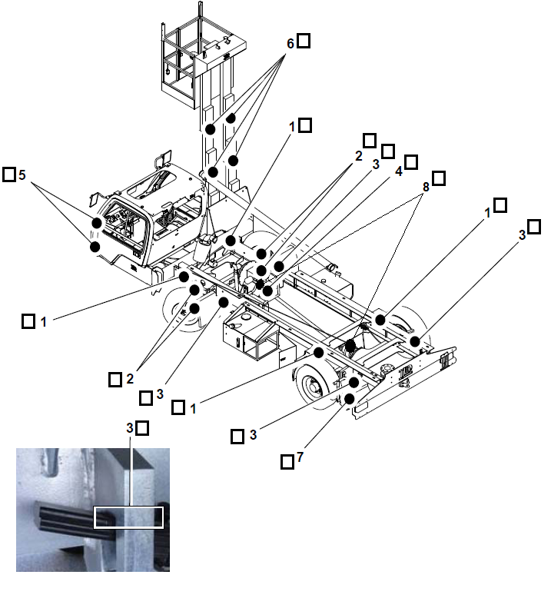

|  |  |
| --- | --- |
| **N°** | **Descripción** |
| 1 | Suspensión |
| 2 | Pivote de grasa del eje delantero |
| 3 | Engrasador de caliper de frenos |
| 4 | Eje de transmisión |
| 5 | Bisagras de puertas |
| 6 | Grasa en cadenas de plataforma |
| 7 | Cojinetes de válvulas |
| 8 | Ejes cardan |

|  |
| --- |
| **Con un ticket en el punto de engrase queda OK.** |

|  |  |  |  |  |
| --- | --- | --- | --- | --- |
| Item | Descripción | Ticket de mecánico | Ticket de Team Leader | |
| 1 | Extinguidor |  |  | |
| 2 | Horometro |  |  | |
| 3 | Bocina |  |  | |
| 4 | Reflectante |  |  | |
| 5 | Espejos |  |  | |
| 6 | Luces (Principales, Frenos e Intermitentes) |  |  | |
| 7 | Niveles (Aceite, Hidráulico y Refrigerante) |  |  | |
| 8 | Correas |  |  | |
| 9 | Cañerías (Combustible e Hidráulico) |  |  | |
| 10 | Acelerador |  |  | |
| 11 | Sistema de Carga Batería (Alternador y Batería) |  |  | |
| 12 | Sistema de Freno (Servicio y Estacionamiento) |  |  | |
| 13 | Neumáticos (Estado y Presión) |  |  | |
| 14 | Sistema de Dirección |  |  | |
| 15 | Filtro de Aire |  |  | |
| 16 | Parabrisas, Luneta y Vidrios Laterales |  |  | |
| 17 | Baliza |  |  | |
| 18 | Asiento Conductor |  |  | |
| 19 | Cinturón de Seguridad |  |  | |
| 20 | PAV, Patente |  |  | |
|  | | | |
| Observación | | | |
|  | | | |
|  | | | |
|  | | | |
|  | | | |

**Checklist de Salida**

|  |  |  |  |
| --- | --- | --- | --- |
| **Mecánico** |  |  | **Firma** |
|  |  |  |  |
| **Team Leader** |  |  | **Firma** |